1.e side 36
Afstanden til vandtårnet…

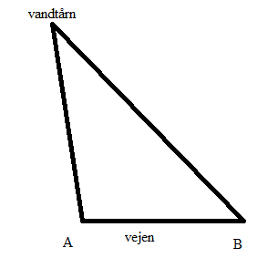

Udførelse: På med overtøjet og ud på vejen bag ved skolen. Husk en mobiltelefon og et meterhjul.
Stil jer i punkt A. Med kompasset aflæser i retning til vandtårn og retning ned langs vejen.
Forskellen på de to giver jer vinkel A.

Retning vandtårn:__________ Retning vej:_________ Vinkel A:_________

Med meterhjulet gås 40-60 meter ned ad vejen: Strækning:_________ m

Nu måles retning vej og retning vandtårn. Forskellen på de to giver jer vinkel B.

Retning vandtårn:__________ Retning vej:_________ Vinkel B:_________

NB: husk at kompasset starter forfra ved 360°. Så hvis retning vej er 330° og retning vandtårn er 15°, så er vinkel B nok kun 45°.

- Tilbage i klasselokalet beregner I afstanden fra A til vandtårnet og fra B til vandtårnet vha. formler.

- I konstruerer også trekanten i Geogebra og ser om I får samme resultat som med formlen.

- Og I går ind på google maps og MÅLER afstanden fra punkt A til vandtårnet. Var I gode til at finde afstande eller var I elendige?

